Sursă deschisă gratuită Mac Windows Linux Android iPhone Android Tablet BSD

Odată cu creșterea programelor de monitorizare guvernamentale, Tox este o aplicație ușor de utilizat, care vă permite să vă conectați cu prietenii și persoanele dragi, fără ca altcineva să asculte.

Tox este construit cu ideea că poți ține pasul cu prietenii și familia fără a-ți încălca intimitatea.   
În timp ce alte servicii cu nume mari necesită să plătiți pentru a debloca funcții, Tox este gratuit atât în ​​preț, cât și în libertate. Adică, nu ești liber să faci orice vrei cu Tox.

Câteva front-uri oficiale binar Tox:

- Windows: actualizator uTox, µTox, qTox, Toxy, Konv

- OS X: qTox, Poison, uTox, Toxic, Konv

- Linux: uTox, Toxic, qTox, Ricin, Konv

- Android: Antox, TrRiFA, Konv

- iOS: Antidot, Konv

- FreeBSD: uTox, qTox, Toxic, Konv

Tox este listat în

Preferințe, Cele mai bune aplicații pentru echipă, Configurarea mea pentru Windows, Mesageri și mesagerie sigură

[Favorites](https://alternativeto.net/list/8646/favorites) [Best of team apps](https://alternativeto.net/list/8715/best-of-team-apps) [My windows setup](https://alternativeto.net/list/8746/my-windows-setup) [Messengers](https://alternativeto.net/list/1391/messengers)

Link-uri către site-ul oficial Tox

[Official Website](https://tox.chat/) [Facebook page](https://www.facebook.com/toxproject) [Twitter](https://twitter.com/ProjectTox)

Caracteristici

Anonimat gratuit Anonimism Fișier securizat anonim Jucător încorporat Criptare laterală client Decentralizare Chat descentralizat   
Criptat Aplicații Criptare de la capăt la sfârșit Chat de grup Criptare peer-to-peer Criptare punct-la-punct Concentrat în confidențialitate Partajează ecranul dvs.   
Focalizat pe securitate Apel video Videoconferință Apel voce

Categorii

Rețea de partajare de fișiere și birou de administrare și productivitate Securitate și confidențialitate Social și comunicații

[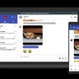](https://askit.ro/wp-content/uploads/2019/12/Tox1.jpg)

[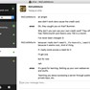](https://askit.ro/wp-content/uploads/2019/12/Tox2.jpg)

[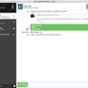](https://askit.ro/wp-content/uploads/2019/12/Tox3.jpg)

[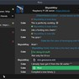](https://askit.ro/wp-content/uploads/2019/12/Tox4.jpg)

[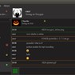](https://askit.ro/wp-content/uploads/2019/12/Tox5.jpg)

[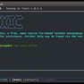](https://askit.ro/wp-content/uploads/2019/12/Tox6.jpg)

[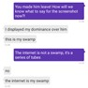](https://askit.ro/wp-content/uploads/2019/12/Tox7.jpg)

[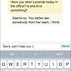](https://askit.ro/wp-content/uploads/2019/12/Tox8.jpg)